Національний Технічний Університет України

«Київський політехнічний інститут імені Ігоря Сікорського»

Факультет Інформатики та Обчислювальної Техніки

Кафедра обчислювальної техніки

**Лабораторна робота №3**

з курсу «Архітектура комп’ютерів»

Виконав:

студент 3 курсу

групи ІО-81

Андрухович М. А.

Перевірив:

Каплунов А. В.

Київ 2021

**Тема:** Завантажувач основної програми. Обробка виключень. Вивід даних на

відлагоджувальний порт або консоль.

**Мета:** Навчитися працювати з оперативною пам’яттю, використовувати інструкції спеціального призначення, використовувати виключення процесора Cortex-M4. Створення мінімального завантажувача системи. Навчитися користуватися виводом даних через відлагоджувальний порт (або консоль).

**Github:** https://github.com/KaLen9ula/AK/tree/AK_3/Lab1.3

Варіант: 8107%16 = 11

|  |  |  |  |  |
| --- | --- | --- | --- | --- |
| 11 | LDRH, STRH | декремент* | регістровий | 2 |

**Код програми:**

bootloader.S

.syntax unified

.cpu cortex-m4

//.fpu softvfp

.thumb

.global bootload

.section .rodata

image: .incbin "kernel.bin"

end_of_image:

str_boot_start: .asciz "bootloader started"

str_boot_end: .asciz "bootloader end"

str_boot_indicate: .asciz "#"

.section .text

bootload:

ldr r0, =str_boot_start

bl dbgput_line

ldr r0, =end_of_image

ldr r1, =image

ldr r2, =_ram_start

loop:

ldrh r3, [r1], #2

strh r3, [r2], #2

cmp r0, r1

bhi loop

bl newline

ldr r0, =str_boot_end

bl dbgput_line

ldr lr, =bootload_end

add lr, #1

ldr r2, =_ram_start

add r2, #4

ldr r0, [r2]

bx r0

bootload_end:

b bootload_end

kernel.S

.syntax unified

.cpu cortex-m4

.thumb

#define a #4

#define b #6

#define c #2

.global vtable_kernel

.global __kernel_reset__

.type vtable_kernel, %object

.type __kernel_reset__, %function

.section .interrupt_vector

vtable_kernel:

.word __stack_start

.word __kernel_reset__+1

.size vtable_kernel, .-vtable_kernel

.section .rodata

data: .asciz "kernel started!\n"

final: .asciz "Value in register #3: "

.section .text

__kernel_reset__:

ldr r0, =data

bl dbgput_line

// calculate

mov r0, a

and r0, b

lsr r0, r0, #1

mov r1, #1

mov r2, c

.fact:

mul r1, r2

subs r2, #1

bne .fact

add r0, r1

mov r1, #0

ldr r0, =final

bl dbgput

mov r0, r3

bl dbgput_num

end:

b end

**Приклади роботи програми:**

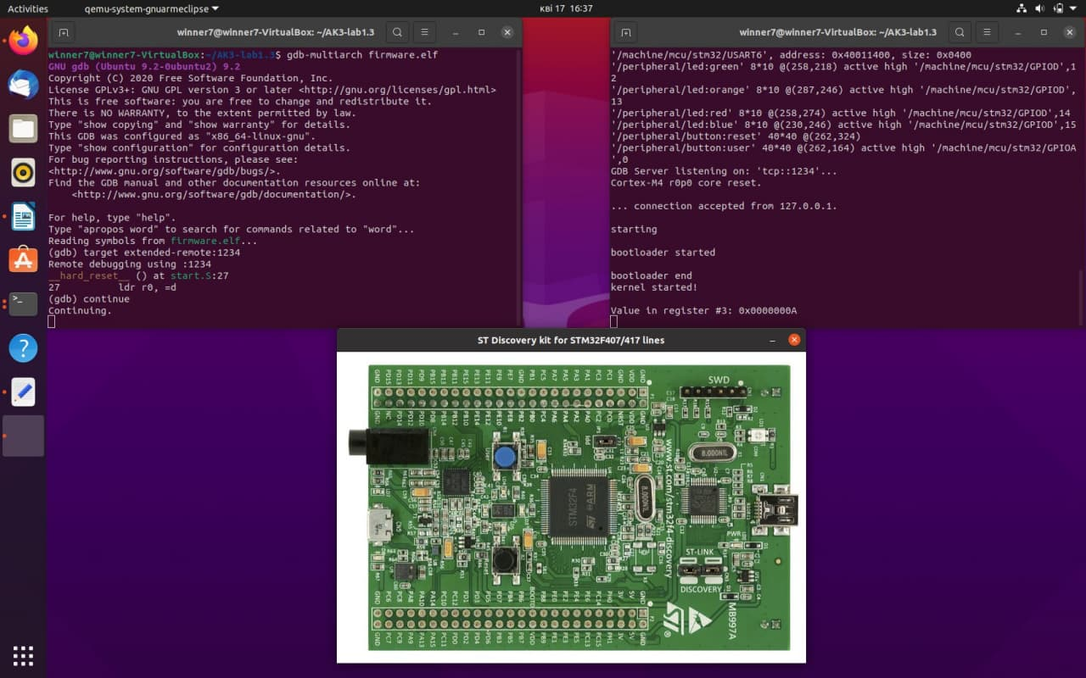

**Висновки:** У ході виконання лабораторної роботи було створено простий завантажувач за варіантом, який завантажує програму обчислення виразу в оперативну пам’ять. Роботу програми було протестовано для всіх можливих випадків. Програма працює коректно.